差旅报销单

序号 | 日期 | 一级类型 | 二级类型 | 金额(元) | 合计(元) | 凭据截图 | 费用说明 | 起点 | 终点
8 | 2026-03-11 | 差旅 | 车费 | 52.30 |  |  |  | 广州 | 中山
 |  |  | 车费小计 | 52.30
1 | 2026-03-09 | 差旅 | 过桥费 | 3.60 |  | 
2 | 2026-03-11 | 差旅 | 过桥费 | 23.00 |  | 
 |  |  | 过桥费小计 | 26.60
4 | 2026-04-30 | 差旅 | 停车费 | 12.00 |  | 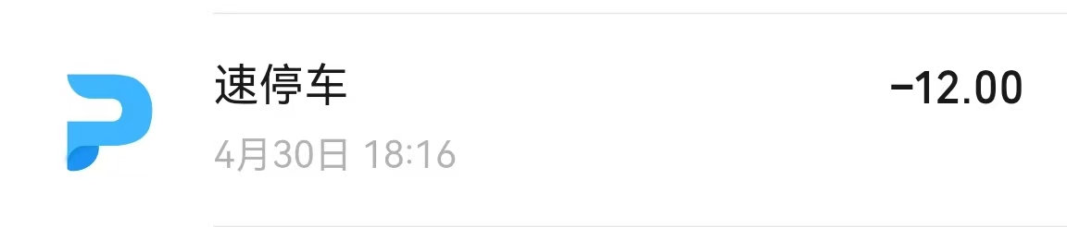
6 | 2026-03-04 | 差旅 | 停车费 | 45.00 |  | 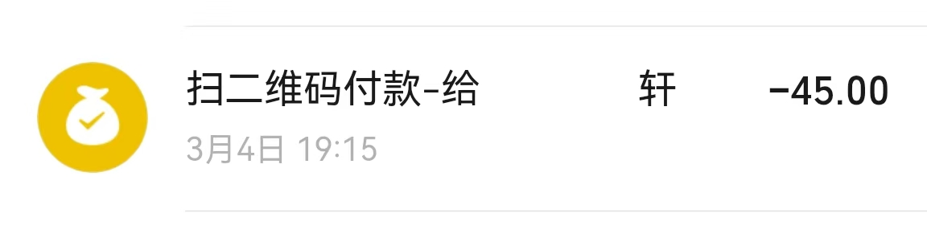
 |  |  | 停车费小计 | 57.00
3 | 2026-03-16 | 差旅 | 餐费 | 15.00 |  | 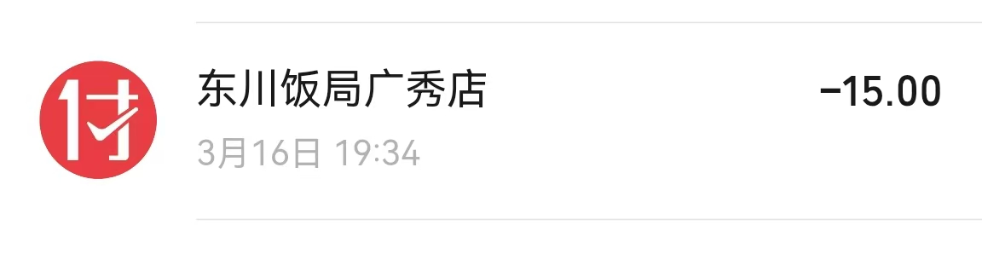
5 | 2026-03-02 | 差旅 | 餐费 | 14.50 |  | 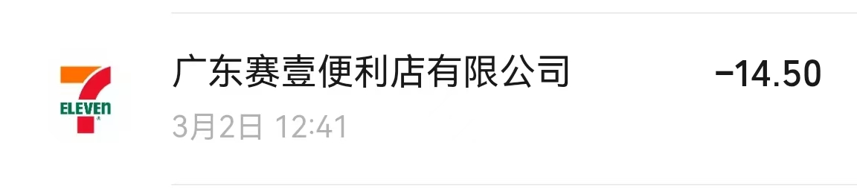
7 | 2026-03-08 | 差旅 | 餐费 | 20.00 |  | 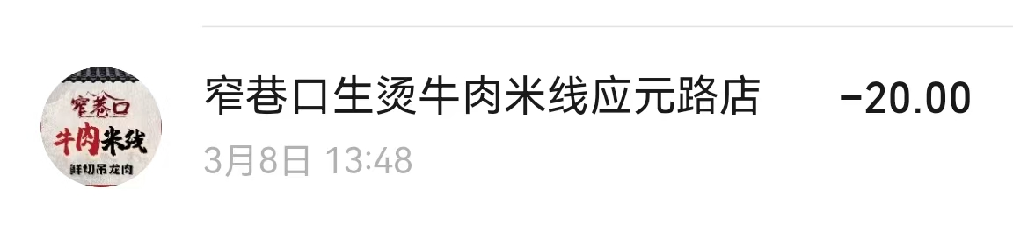
 |  |  | 餐费小计 | 49.50
 |  |  | 总计 | 185.40

